4CCENDBMPX03-O
MONITORAMENTO E AVALIAÇÃO DA EXTENSÃO DO CCEN.
Maria José Dias de Andrade (1); José Antônio Novaes (3)
Centro de Ciências Exatas e da Natureza/Departamento de Biologia Molecular/PROBEX

RESUMO

A extensão universitária tem como objetivo levar os discentes à pratica, promovendo o encontro do conhecimento metodológico com a experiência social, visando uma transformação do meio com a resolução dos problemas estudados. É necessário investimento e ampliação da extensão aos centros que não realizam projetos ou que tem um índice muito baixo de participação na extensão, para que eles também possam levar os conhecimentos produzidos em suas áreas de atuação a sociedade em geral. Neste artigo constam os dados do estudo e avaliação das ações extensionista do Centro de Ciências exatas e da Natureza (CCEN) da UFPB. O CCEN atua em duas áreas estratégicas: Ciências Exatas (no qual incluem os Departamentos de: Estatística (DE), Física (DF), Matemática (DM), Química (DQ) e Ciências da Computação (DCC)) e Ciências da Natureza (incluindo os departamentos de: Biologia Molecular (DBM), Geociências (DGEO), Sistemática e Ecologia (DSE), contando-se ainda com o Setor / Departamento de Informática (DINFO)). O objetivo do estudo é caracterizar o perfil da atividade extensionista do CCEN, seus desafios e limitações, assim como as perspectivas do Centro, tendo em vista a inclusão dos estudantes e ampliação da atividade extensionista. A partir de dados analisados temos o CCS como maior colaborador da Extensão na UFPB, seguido pelo CCHLA que apresenta. O CCEN atua no âmbito da extensão universitária com 5,28% dos 1.248 projetos que a UFPB realizou entre 2006 e 2011, onde dentro dessa realidade o Departamento mais atuante dentro do CCEN é o DSE com 31,81%, logo em seguida aparece o DBM e o DGEO com 19,69%. Porém existem Departamentos dentro do CCEN que não contribuíram com os Projetos de Extensão da Universidade, o que significa dizer que se faz necessário a expansão das atividades extensionista aos demais departamentos do CCEN, e uma maior interação dos discentes desses departamentos com a Extensão Universitária.

PALAVRAS CHAVE: CCEN, EXTENSÃO, UFPB,

1. INTRODUÇÃO
“A extensão universitária, no seu fazer pedagógico, abraça as abordagens metodológicas participativas considerando como ponto de partida para a construção do conhecimento a prática social dos sujeitos praticantes da ação, em vez do conhecimento acadêmico.” (PRAC, 2011.) Entende-se então que a extensão universitária promove o encontro da universidade com a comunidade, construindo assim saberes que vem da prática, fazendo do conhecimento cientifico uma forma de aprofundar o conhecimento real.
A extensão universitária contribui de uma maneira bastante significativa no processo de transformação da sociedade, uma vez que, segundo MORIN, 2008, p. 81. “A universidade conserva, memoriza, integra, ritualiza uma herança cultural de saberes, idéias, valores; regenera essa herança ao examiná-la, atualizá-la, transmiti-la, gera saberes, idéias e valores que passam, então, a fazer parte da herança. Assim, ela é conservadora, regeneradora, geradora.”
A extensão faz entender que o conhecimento produzido pelas instituições de ensino deve estar em contato com a sociedade interagindo para transformar a realidade social, intervindo nas suas deficiências, e não apenas para formar reguladores daquela sociedade.
Sendo assim, “A universidade deve adaptar-se a sociedade ou a sociedade é que deve adaptar-se à Universidade? Há complementaridade e antagonismo entra as duas missões: adaptar-se a sociedade e adaptar a sociedade à Universidade; uma remete à outra um círculo que deve ser produtivo. Não se trata apenas de modernizar a cultura: trata-se também de “culturalizar” a modernidade.” (MORIN, 2008, p. 82).
É de suma importância que haja cada vez mais interações da universidade com a população, que haja trocas de conhecimento e experiências, colocando em prática nossos saberes. Para isso é necessário o investimento em projetos desse ramo, que visam a construção de uma sociedade mais capacitada, e levam para a pratica os saberes construídos nas quatro paredes da sala de aula.
A Universidade Federal da Paraíba (UFPB) participa ativamente nesse contexto de teoria-prática que é a extensão, buscando levar os discentes a terem experiência de aprendizado de uma forma mais prática e menos formal. A extensão na UFPB tem grande importância, tanto no processo de construção de aprendizagem dos discentes, como também na transformação da sociedade onde eles atuam.
Esse projeto tem como objetivo monitorar e avaliar as atividades extensionistas desenvolvidas, e os resultados alcançados pela UFPB, em conjunto com o CCEN dessas experiências junto à sociedade.
Serão levantados dados em cima do número de projetos de extensão desenvolvidos pelo CCEN, nos períodos de 2006 a 2011. Onde serão comparados com os demais centros e, os próprios departamentos do CCEN. Usando como fonte de dados as informações contidas no site da Pró-Reitoria de Extensão (PRAC). Após o levantamento, será feita as referidas considerações em cima do resultado exposto.

2. DESCRIÇÃO METODOLOGICA

Foi realizada uma pesquisa quantitativa, pesquisa que é especialmente projetada para gerar medidas precisas e confiáveis que permitam uma análise estatística (SITE ETHOS, 2002), baseado nos dados coletados na Coordenação de Assistência e Promoção Estudantil (COAPE), órgão vinculado à Pró–reitoria de Extensão e Assuntos Comunitários (PRAC), analisando os seguintes critérios: Centros envolvidos com a extensão, número de projetos por centro, envolvimento acadêmico, e dentro do CCEN, os Departamento que mais se envolveram com a Extensão Universitária, bem como aqueles que não tiveram nenhum envolvimento. Os seguintes dados datam do ano de 2006 a 2011, tendo como público alvo o numero de projetos extensionista desenvolvidos na UFPB, principalmente os projetos realizados pelo CCEN.

3. RESULTADOS E DISCUSSÃO

3.1 Extensão na UFPB

Com base nos dados coletados foi construída uma tabela com a porcentagem de projetos do Probex que cada centro da UFPB – Universidade Federal da Paraíba recebeu em cada ano, num período de seis anos (2006 - 2011), destacando os centros que obtiveram mais projetos, os centros que obtiveram menos projetos e ao que não realizaram nenhum projeto nesse período.

TABELA I. PROJETOS DE EXTENSÃO DA UFPB – PRERIODO DE 2006 A 2011
PROJETOS DE EXTENSÃO DA UFPP - PERÍODO DE 2006 A 2011
CENTROS | Ano de 2006 |  | Ano de 2007 | Ano de 2008 | Ano de 2009 |  | Ano de 2010 | Ano de 2011
CCHLA | 14,64% |  | 15,78% | 16,35% | 15,12% |  | 13,54% | 14,37%
CCJ | 4,45% |  | 3,75% | 1,88% | 0,97% |  | 2,43% | 3,59%
CCS | 27,38% |  | 23,30% | 26,41% | 29,26% |  | 27,43% | 27,45%
CT | 5,73% |  | 10,52% | 6,28% | 5,85% |  | 6,59% | 4,57%
CE | 9,55% |  | 7,51% | 10,69% | 6,82% |  | 5,55% | 7,18%
CCSA | 5,09% |  | 7,51% | 4,40% | 3,90% |  | 2,77% | 4,90%
CCEN | 5,73% |  | 6,76% | 7,54% | 5,85% |  | 3,81% | 4,24%
CCA | 10,82% |  | 10,52% | 8,17% | 5,85% |  | 10,76% | 9,15%
CFT | 6,36% |  | 6,76% | 0,00% | 0,00% |  | 0,00% | 0,00%
PRAC | 10,82% |  | 7,51% | 8,17% | 8,29% |  | 6,25% | 1,96%
CCM | 0,00% |  | 0,00% | 2,51% | 4,87% |  | 3,47% | 3,59%
CCHSA | 0,00% |  | 0,00% | 4,40% | 9,26% |  | 12,84% | 11,11%
CCAE | 0,00% |  | 0,00% | 3,14% | 3,90% |  | 4,51% | 7,18%
CTDR | 0,00% |  | 0,00% | 0,00% | 0,00% |  | 0,00% | 0,65%
 |  | Centro com o menor número de Projetos no ano.
 |  | Centro com maior número de Projetos no ano.
 |  | Centros que não realizaram projetos.
FONTE: http://www.prac.ufpb.br

O gráfico 1. Representa a variação da quantidade de projetos realizados por cada centro no período de 2006 a 2011.
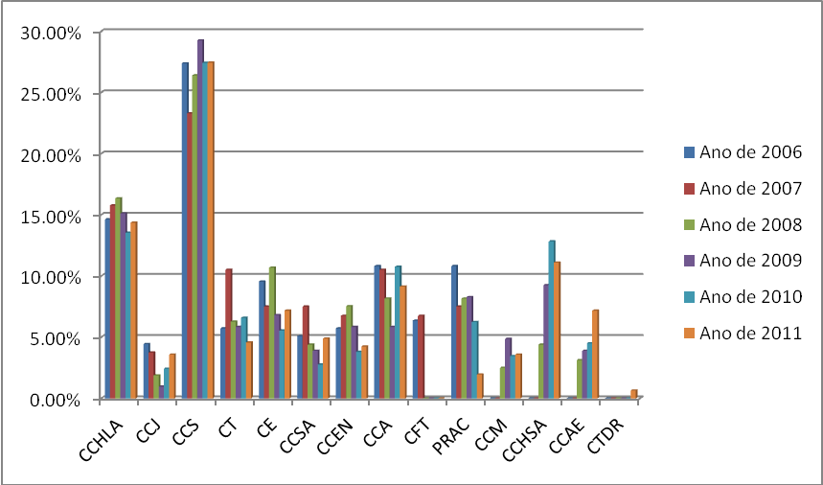
FONTE: http://www.prac.ufpb.br

A universidade Federa da Paraíba (UFPB), realizou durante esses seis anos um total de 1.248 projetos, a tabela a seguir demonstra o total de projetos realizados por cada centro no período de 2006 a 2011. Onde o CCS teve uma participação mais significativa, atuando em 339 projetos e o CTDR teve a menor participação, desenvolvendo apena 2 projetos.

TABELA II. Todos os projetos realizados entre 2006 e 2011
PROJETOS DE EXTENSÃO DA UFPB - PERÍODO DE 2006 A 2011
CENTROS | NÚMERO DE PROJETOS | % DURANTE OS SEIS ANOS
CCHLA | 184 | 14,74%
CCJ | 35 | 2,80%
CCS | 339 | 27,16%
CT | 78 | 6,25%
CE | 94 | 7,53%
CCSA | 56 | 4,48%
CCEN | 66 | 5,28%
CCA | 115 | 9,21%
CFT | 19 | 1,52%
PRAC | 74 | 5,92%
CCM | 35 | 2,80%
CCHSA | 97 | 7,77%
CCAE | 48 | 3,84%
CTDR | 2 | 0,16%
 | Centro com maior numero de projetos nos seis anos.
 | Centros com menor número de nos seis anos.
FONTE: http://www.prac.ufpb.br

3.2 Extensão no CCEN
O CCEN realizou no período de 2006 a 2011, 66 projetos, obtendo 5,28 % entre os 1.248 projetos da UFPB, ocupando o 8º lugar entre os centros.

O gráfico 2. Representa a variação de quantidades de projetos realizados pelo CCEN

durante o período de 2006 a 2011.
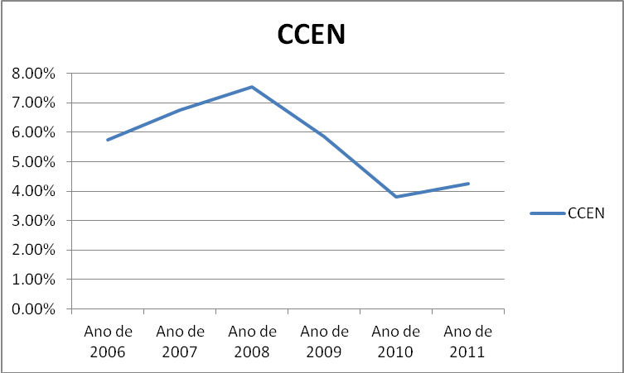
Na tabela a seguir temos a porcentagem dos projetos realizados pelo CCEN e subdivididos por cada departamento ao qual pertencem.

TABELA III. PROJETOS DE EXTENSÃO DO CCEN DIVIDIDOS POR DEPARTAMENTO.
PROJETOS DE EXTENSÃO DO CCEN - PERÍODO DE 2006 A 2011
CENTRO |  | CENTRO DE CIENCIAS EXATAS E DA NATUREZA - CCEN
DEPARTAMENTOS |  | DBM | DSE | DM | DGEO | DQ | DINFO | DE | DF
ANO DE 2006 |  | 44,40% | 33,30% | 11,10% | 11,10% | 0,00% | 0,00% | 0,00% | 0,00%
ANO DE 2007 |  | 11,10% | 33,30% | 11,10% | 22,20% | 11,10% | 11,10% | 0,00% | 0,00%
ANO DE 2008 |  | 16,60% | 41,60% | 16,60% | 8,33% | 16,60% | 0,00% | 0,00% | 0,00%
ANO DE 2009 |  | 16,60% | 33,30% | 16,60% | 16,60% | 16,60% | 0,00% | 0,00% | 0,00%
ANO DE 2010 |  | 18,10% | 27,20% | 9,00% | 27,20% | 18,10% | 0,00% | 0,00% | 0,00%
ANO DE 2011 |  | 15,30% | 23,00% | 7,60% | 30,70% | 23,00% | 0,00% | 0,00% | 0,00%
 | NÃO REALIZARAM PROJETOS
 | DEPARTAMENTOS QUE MAIS REALIZARAM PROJETOS
 | DEPARTAMENTOS QUE MENOS REALIZARAM PROJETOS
FONTE: http://www.prac.ufpb.br

O gráfico 3. Representa a variação da quantidade de projetos que cada departamento desenvolveu durante o período de 2006 a 2011.

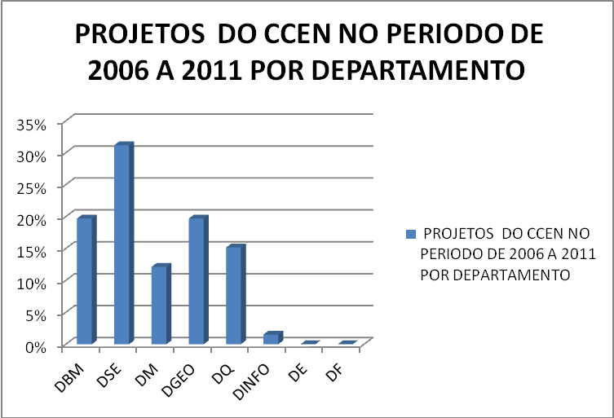
FONTE: http://www.prac.ufpb.br
4. CONSIDERAÇÕES FINAIS

Com base nos dados coletados verifica-se que o CCEN ocupa a 8º colocação entre os centros que desenvolveram projetos do Probex entre os anos de 2006 a 2011, tendo o pico das suas atividades extensionista no ano de 2008, teve uma queda nos números de projetos durante 2009 e 2010, agora no ano da extensão o Centro de Ciências Exatas e da Natureza (CCEN) volta a subir. Dentre os departamentos do CCEN, os que mais se destacaram foram o Departamento de Sistemática e Ecologia (DSE), o Departamento de Biologia Molecular (DBM) e o Departamento de Geociências (DGEO), que obtiveram maior quantidade de projetos nesses seis anos. O Departamento de informática (DINFO), o Departamento de Estatística (DE) e o Departamento de Física (DF ), foram os que apresentaram os piores resultados, chegando a não desenvolver nenhum projeto de extensão durante esses seis anos, ressaltando a importância da ampliação da extensão dentro da universidade para que os conteúdos e experiências possam ser disseminados na sociedade, levando-os a ser mais integrados a universidade e transformadores da sociedade onde vivem.

5. REFERENCIAS

Ethos Instituto de Pesquisa Aplicada – Disponível em: http://www.ethos.com.br/. Acesso em: 22 de set. 2011.
MORIN, Edgar. A Cabeça Bem-feita: repensar a reformar, reformar o pensamento. Rio de Janeiro: Bertrand Brasil, 2008. 128 p. Bibliografia: p. 81. ISNB 978-85-286-0764-2
MORIN, Edgar. A Cabeça Bem-feita: repensar a reformar, reformar o pensamento. Rio de Janeiro: Bertrand Brasil, 2008. 128 p. Bibliografia: p. 82. ISNB 978-85-286-0764-2
UNIVERSIDADE FEDERAL DA PARAÍBA. Pó-reitoria de extensão e assuntos comunitários (PRAC). Coordenação de Assistência e Promoção Estudantil (COAPE), João Pessoa. Disponível em: http://www.prac.ufpb.br/coape/probex.php Acesso em: 20 de set. de 2011.
SERRANO, Rossana Mara Souto Maior. Conceitos de extensão universitária: um diálogo com Paulo Freire. Pró-reitoria de extensão e assuntos comunitários – PRAC, João Pessoa, fev. 2006. Disponível em: www.prac.ufpb.br/copac/extelar/.../conceitos_de_extensao_universitaria.pdf>. Acesso em: 20 set. 2011.

